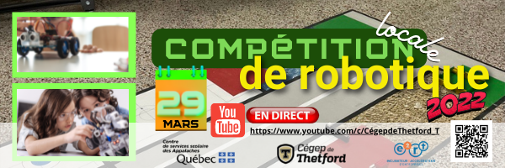

Compétition locale de robotique 2022

Le comité organisateur de la Compétition locale de robotique est heureux d’annoncer que l’événement sera de retour et se tiendra le 29 mars 2022 en direct sur YouTube grâce à la précieuse collaboration du Cégep de Thetford. C’est plus de 250 élèves, 50 équipes du primaire, 15 équipes du secondaire et 15 écoles réparties sur le territoire du Centre de services scolaire des Appalaches qui compétitionneront pour l’obtention d’une bourse de 200$ au primaire et au secondaire.

Tout au long de la journée, l’équipe de juges se déplacera dans les écoles participantes afin de filmer, d’animer et de comptabiliser les points des différentes missions du défi. Les pointages apparaîtront en direct sur YouTube à différents moments de l’événement. L’équipe gagnante du primaire sera dévoilée vers 13 h et celle du secondaire autour de 15 h 05. Il est à noter que les trois premières positions au primaire et la première position de chacune des écoles secondaires obtiendront leur laissez-passer pour la grande finale régionale Zone 01 qui aura lieu à Québec les 21 et 22 avril prochains.

Il faut souligner la précieuse collaboration des enseignants et enseignantes ainsi que des techniciens et techniciennes en travaux pratiques, car sans leur implication, cette compétition n’aurait pu être possible. Un merci spécial à nos partenaires : le Cégep de Thetford sans qui la diffusion en direct aurait été compliquée et E2RT. Finalement, salutations à nos juges du Service éducatif qui ont accepté leur mandat avec enthousiasme.

Pour suivre la compétition en direct ou en différé, voici le lien :
https://www.youtube.com/c/CégepdeThetford_T

